 | 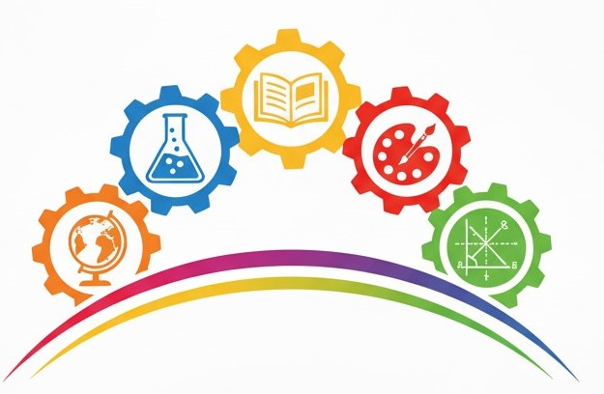 | 

ПРОЕКТ „КОМПЕТЕНТНОСТИ НА ФОКУС“

- „Компетентности на фокус“ – защото
- Методическа подкрепа и менторство

Ще бъде изградена система за менторство и коучинг в подкрепа на училищата при въвеждането на компетентностния подход.
Ще бъде създадена банка от обучени ментори – учители, психолози, педагогически съветници и образователни експерти, които ще работят с училищните екипи при разработването и изпълнението на методически планове, планирането на дейностите и проследяването на напредъка.

- Методически планове

В проектните училища ще се разработват и изпълняват методически планове за развитие на ключови компетентности.
Училищата ще анализират своите потребности, ще планират конкретни действия и ще прилагат различни подходи, инструменти и учебни среди за развитие на компетентностите на учениците.
.

Основни дейности
професионалното развитие е споделен процес

Проектът „Компетентности на фокус“, изпълняван от Министерството на образованието и науката, е насочен към въвеждане и устойчивото прилагане на компетентностния подход в училищното образование и поставя в центъра учителя и училището като професионална общност.
Замислен като дългосрочна промяна с национален обхват, проектът обхваща различни елементи на образователния процес – преподаване, учене, оценяване, учебни програми, професионално развитие на учителите и подкрепа за училищните екипи.
За разлика от инициативи, насочени към еднократно повишаване на квалификацията, „Компетентности на фокус“ има за цел да създаде условия за устойчиво професионално израстване, методическа подкрепа и взаимодействие между учителите, а наред с това и чрез споделяне на опит, работа в екип да създаде училищен капацитет за развитие на ключовите компетентности.
Проектът „Компетентности на фокус“ поставя акцент върху разбирането, че развитието на учителя и развитието на училището са взаимно свързани. Когато учителите имат достъп до качествена методическа подкрепа, възможности за обучение и пространство за споделяне и взаимодействие, училището изгражда по-голям капацитет да се развива устойчиво.
„Компетентности на фокус“ подкрепя превръщането на професионалното учене в част от ежедневието на
училищната общност.

- Какво отличава проекта?
- Нови учебни програми

Една от ключовите дейности е разработването и апробирането на нови, ориентирани към постигане на компетентности учебни програми.
Към тях ще бъдат разработени и дескриптори за нивата на ученическите постижения, които ще подпомагат проследяването на индивидуалния напредък.
Част от училищата и учителите ще участват в апробирането на елементи от новите учебни програми и дескрипторите в реална учебна среда.

- Нови инструменти за вътрешно оценяване
Ще бъде разработена банка от задачи и казуси за вътрешно оценяване, свързани с очакваните резултати от обучението и новите дескриптори.
Фокусът ще бъде върху това учениците да показват как прилагат знанията и уменията си, а не само доколко могат да възпроизведат наученото.
Учители ще участват в разработването, адаптирането, апробирането и експертното оценяване на задачите и казусите. Част от валидираните ресурси ще могат да бъдат споделяни чрез платформата „Дигитална раница“.

- Нови задачи за външно оценяване и изпити
Промяната в компетентностния подход ще бъде подкрепена и чрез обновяване на инструментите за външно оценяване и изпити.
Ще бъде създадена банка от съвременни задачи и казуси, включително дигитални, ориентирани към прилагането на знанията и съобразени с модели, използвани в международни изследвания.
Част от задачите ще бъдат апробирани с ученици от проектните училища преди по-широкото им използване.

Основни дейности
„Компетентности на фокус“ не разглежда обучението на учителя като самоцел. Обучението е инструмент за професионално развитие, а училището – средата, в която това развитие се превръща в устойчива практика.
Значителна част от дейностите по проекта са свързани с участието на учителите в обучения, финансирани по проекта. Те са възможност педагогическите специалисти да надградят своите знания и умения, да се запознаят с ефективни методи и подходи и да ги споделят и прилагат в рамките на училищната общност.
По този начин проектът подкрепя не само индивидуалното професионално развитие, но и изграждането на култура на сътрудничество, обмен на добри практики и взаимна методическа подкрепа между учителите

- Кои училища участват?
Със Заповед № РД09-1874/24.04.2026 г. на министъра на образованието и науката са определени проектните училища, разделени в две групи – училища с разработен Методически план за развитие на ключовите компетентности и училища без такъв план.
Училищата с Методически план ще бъдат включени в конкретни дейности по проекта в съответствие с планираните мерки и потребности за развитие на ключовите компетентности.
Училищата без Методически план също ще получат подкрепа – те ще бъдат финансово подпомогнати за включване на педагогически специалисти в обучения от Регистъра на одобрените програми за повишаване на квалификацията на педагогическите специалисти.

- Какво предстои от новата учебна година?
- Апробиране в реална училищна среда
Училищата няма само да получават готови решения, а ще бъдат активни участници в разработването, апробирането и усъвършенстването на част от инструментите и подходите по проекта.
В различните дейности могат да бъдат включвани директори, учители, училищни екипи и ученици. Така новите програми, задачи, инструменти и ресурси ще могат да бъдат проверявани и усъвършенствани в реална образователна среда.

- Обучения за педагогически специалисти
Проектът предвижда широк достъп до обучения за педагогически специалисти, директори, заместник-директори и експерти от системата на образованието.
Сред основните направления са:
- компетентностно ориентирано преподаване и оценяване;
- STEM обучение;
- интердисциплинарно преподаване;
- междупредметни връзки;
Част от обученията ще бъдат достъпни за училища от цялата страна.
Редът и условията за организиране и провеждане на различните обучения са регламентирани в Указанието за организиране на дейностите по проекта в училищата, което е разпространено до проектните училища чрез регионалните управления на образованието и съдържа информация за организацията, участието и финансирането на обученията и останалите дейности по проекта.
Основни дейности
До момента дейностите по проекта са подготвителни и се фокусират върху разработването на методологии и инструменти и върху укрепване на експертния капацитет на различни равнища.
От учебната 2026-2027 година започва същинското участие на училищата и педагогическите специалисти в конкретни дейности. През следващите две години поетапно ще се увеличава броят на училищата с методически планове и ще се изграждат общи професионално учещи се общности.
В различните етапи училища, директори, учители и ученици ще бъдат включвани в обучения, както и в разработване и апробиране на инструменти и учебни ресурси, както и в дейности за проследяване на резултатите
- Какво означава това за Вашето училище?
Участието в проекта е възможност училището да бъде активен участник в процеса на модернизиране на образованието, като учителите и директорите:
- получават методическа и професионална подкрепа;
- развиват капацитета на педагогическия си екип;
- прилагат нови подходи;
- участват в разработването и апробирането на нови инструменти;
- споделят опит и дават обратна връзка;
- работят за по-добро проследяване на индивидуалния напредък на учениците;

- Защо Вашето училище да е част от този процес?
Когато учителите имат достъп до качествена методическа подкрепа, възможности за обучение и пространство за споделяне и взаимодействие, училището изгражда по-голям капацитет да се развива устойчиво.
„Компетентности на фокус“ не е промяна, която се случва само чрез нови документи. Тя се случва в класната стая – с учителите, училищните екипи и учениците.

